«УТВЕРЖДАЮ»  Председатель  ОО «Федерация альпинизма  Кемеровской области»  ________________К. Г. Дмитриев  «______»_______________2016 г. |  | «УТВЕРЖДАЮ»  Начальник Департамента молодежной политики и спорта Кемеровской области  _______________А. А. Пятовский  «______»_______________2016 г.
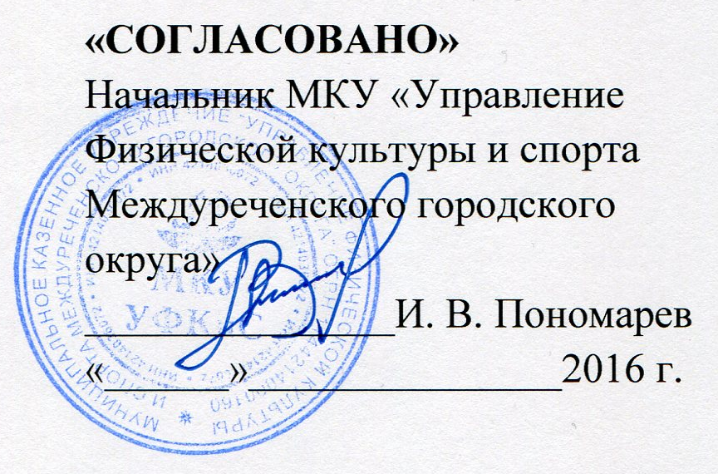

Положение
об организации и проведении чемпионата и первенства Кемеровской области
по альпинизму (скайраннинг – гонка, скайраннинг – вертикальный километр)
номер-код вида спорта: 0550131811Л (Вертикальный километр)
0550121811Л (Гонка)

1. Введение

1.1. Чемпионат и первенство Кемеровской области по альпинизму (скайраннинг – гонка, скайраннинг – вертикальный километр) (далее – Соревнования) являются личным соревнованием. Соревнования проводятся в соответствии с региональным календарным планом официальных физкультурных и спортивных мероприятий, проводимых на территории Кемеровской области в 2016 году (РКП №№18-1, 19-1), утвержденным Департаментом молодежной политики и спорта Кемеровской области и «Правилами соревнований по альпинизму», утвержденными Правлением ФАР 10.11.2013 г.
1.2. Настоящее положение является вызовом на соревнования.

2. Цели и задачи

2.1 Соревнования проводятся с целью:
– развития скайраннинга в Кемеровской области;
– привлечения молодёжи к ведению здорового образа жизни, посредством занятия скайраннингом;
– развития района Поднебесных Зубьев как спортивной базы для подготовки спортсменов;
– выявления сильнейших спортсменов Кемеровской области для включения в сборную команду области.

3. Проводящие организации

3.1. Общее руководство подготовкой и проведением Соревнований осуществляется Департаментом молодежной политики и спорта Кемеровской области, Федерацией альпинизма Кемеровской области.
3.2. Непосредственная организация Соревнований – Общественная организация «Федерация альпинизма Кемеровской области». Главный судья – Дмитриев К. Г. (СС1К, г. Новокузнецк).

4. Место, время проведения Соревнований

4.1. Соревнования проводятся в Междуреченском городском округе, Кузнецкий Алатау, приют «Снежный барс», хребет Тигер-Тыш.
4.2. Сроки: с 23 июня по 26 июня 2016 года.

5. Участники Соревнований и условия их допуска

5.1. К участию в Соревнованиях допускаются спортсмены коллективов физкультуры, альпинистских и туристических клубов, образовательных учреждений, спортсмены муниципальных образований Кемеровской области, а также других муниципальных образований, получивших данное положение, проживающие на территории Российской Федерации, имеющие допуск врача (медицинская справка), страховой полис с распространением на занятия альпинизмом, паспорт гражданина РФ или иной документ, удостоверяющий личность и гражданство РФ. Участие спортсменов от 16 до 18 лет подтверждается письменным разрешением родителей или лиц их заменяющих (Приложение 3) и устным разрешением личного тренера. Все указанные документы необходимо подать в мандатную комиссию (на месте старта) не позднее 06:00 часов 24 июня 2016 г.
5.2. Соревнования проводятся среди следующих групп:

№ | Группа | Год рождения
Чемпионат Кемеровской области
1 | Мужчины, женщины | до 1998 включительно
Первенство Кемеровской области
1 | Юноши, девушки  (16-18 лет) | 1998-2000

6. Программа Соревнований

6.1. План проведения Соревнований 23-26 июня 2016 года:
23.06.2016: 10:00 - Заезд и регистрация участников.
24.06.2016: 07:00 - Общий старт в дисциплине «Вертикальный километр».
25.06.2016: 06:00 - Общий старт в дисциплине «Гонка».
20:00 - Подведение итогов, награждение.
26.06.2016: 11:00 - Отъезд.
6.2. Соревнования проводятся в соответствии с «Правилами соревнований по альпинизму», утвержденными Правлением ФАР 10.11.2013 г.), настоящим Положением.
6.3. Забег осуществляется в двух дисциплинах:
а) Гонка:
группа А (спортсмены чемпионата, возраст от 18 лет) – на пик ХВИ (1980 м над уровнем моря), хребет Тигер-Тыш;
группа Б (спортсмены первенства, возраст от 16 до 18 лет) – на пик Вареса (1752 м над уровнем моря), хребет Тигер-Тыш;
Группа В (любители, возраст от 18 лет) – на пик Вареса (1752 м над уровнем моря), хребет Тигер-Тыш.
Место старта: приют «Снежный Барс» (высота 700 м над уровнем моря).
Место финиша: приют «Снежный барс» (высота 700 м над уровнем моря).
б) Вертикальный километр.
Место старта: приют «Снежный барс» (высота 700 м над уровнем моря).
Место финиша: пик Строитель (высота 1682 м над уровнем моря).
6.4. Правила прохождения трасс в каждой дисциплине конкретизируются в регламентах Соревнований.

7. Условия проведения, подведения итогов и награждение участников Соревнований

7.1. Судейство Соревнований осуществляется в соответствии с Правилами, а также с настоящим Положением.
7.2. Победители групп А, Б дистанции «Гонка», победители «Вертикального километра» определяются по лучшему времени прохождения дистанции. Количество призовых мест - 15 мест у мужчин и 15 мест у женщин. Участникам групп А, Б дистанции «Гонка» и участникам дистанции «Вертикальный километр» при условии кворума Соревнований (у мужчин или женщин, юношей и девушек) присваиваются спортивные разряды в соответствии с ЕВСК по альпинизму.
7.3. Победители группы В дистанции «Гонка» определяются по лучшему времени прохождения дистанции. Количество призовых мест - 3 места у мужчин и 3 места у женщин.
7.4. Победители и призёры награждаются медалями, дипломами и ценными призами.
7.5. Итоговые результаты (протоколы) и отчеты на бумажном и электронном носителях предоставляются в Департамент молодежной политики и спорта Кемеровской области в течение двух недель со дня окончания Соревнований.
7.6. Копии актов по всем случаям травматизма и несчастных случаев предоставляются в Департамент молодежной политики и спорта Кемеровской области в течении 10 дней после прекращения или завершения Соревнований.

8. Обеспечение безопасности

8.1. Соревнования проводятся на природном объекте (Кузнецкий Алатау, хр. Тигер-Тыш).
8.2. Соревнования проводятся на основании соответствующих нормативных правовых актов, направленных на обеспечение общественного порядка и безопасности участников и зрителей:
  - «Правила по обеспечению безопасности при проведении официальных спортивных соревнований», Постановление Правительства РФ № 353 от 18.04.2014 г.;
  - «Типовой инструкцией по обеспечению общественного порядка и общественной безопасности на объекте спорта при проведении официальных спортивных соревнований» (№ 948 от 26.11.2014 г.);
  - «Рекомендации по обеспечению безопасности и профилактики травматизма при занятиях физической культурой и спортом» (№44 от 01.04.1993 г.);
  - «Правила соревнований по альпинизму».
8.3. Ответственность за антитеррористическую, противопожарную, санитарно-эпидемиологическую безопасность и иные условия для комфортного и безопасного пребывания участников и зрителей несет ОО «Федерация альпинизма Кемеровской области»».
8.4. Ответственность за безопасное применение и использование инвентаря и оборудования несет главная судейская коллегия.
8.5. Зам. главного судьи по безопасности – Бушуева С. А. (СС1К, г. Кемерово) – обеспечивает принятие необходимых профилактических мер безопасности при проведении Соревнований.
8.6. Оказание скорой медицинской помощи осуществляется в соответствии с приказом Министерства здравоохранения и социального развития Российской Федерации от 09.08.2010 года № 613 н «Об утверждении порядка оказания медицинской помощи при проведении физкультурных и спортивных мероприятий».
8.7. Охрана правопорядка обеспечивается на основании ст. 12, Федерального закона от 07.02.2011 № 3-ФЗ (ред. от 06.12.2011 г.) «О полиции».
8.8. Требования настоящего раздела Положения конкретизируются в регламенте Соревнований.
8.9. На месте проведения соревнований находится врач соревнований. Врач – Третьякова Дарья Сергеевна (врач-кардиолог-функционалист ОАО «СУЭК», г. Новокузнецк).

9. Заявки на участие

9.1 Предварительные заявки на участие в Соревнованиях принимаются до 20 июня 2016 года по электронной почте tgrt@alp42.ru. В письме-заявке обязательно указать фамилию, имя, отчество, дату рождения, город проживания, разряд, контактный телефон и электронный адрес. Групповая заявка подается в соответствии с Приложением 4.

10. Финансирование и условия приёма участников

10.1. Расходы на проезд, питание, проживание, страховку несут участники.
10.2. Подготовка и проведение Соревнований финансируется организаторами, спонсорами Соревнований, благотворительными организациями и частными пожертвованиями.

Приложение 1

Схема дистанции «Гонка»

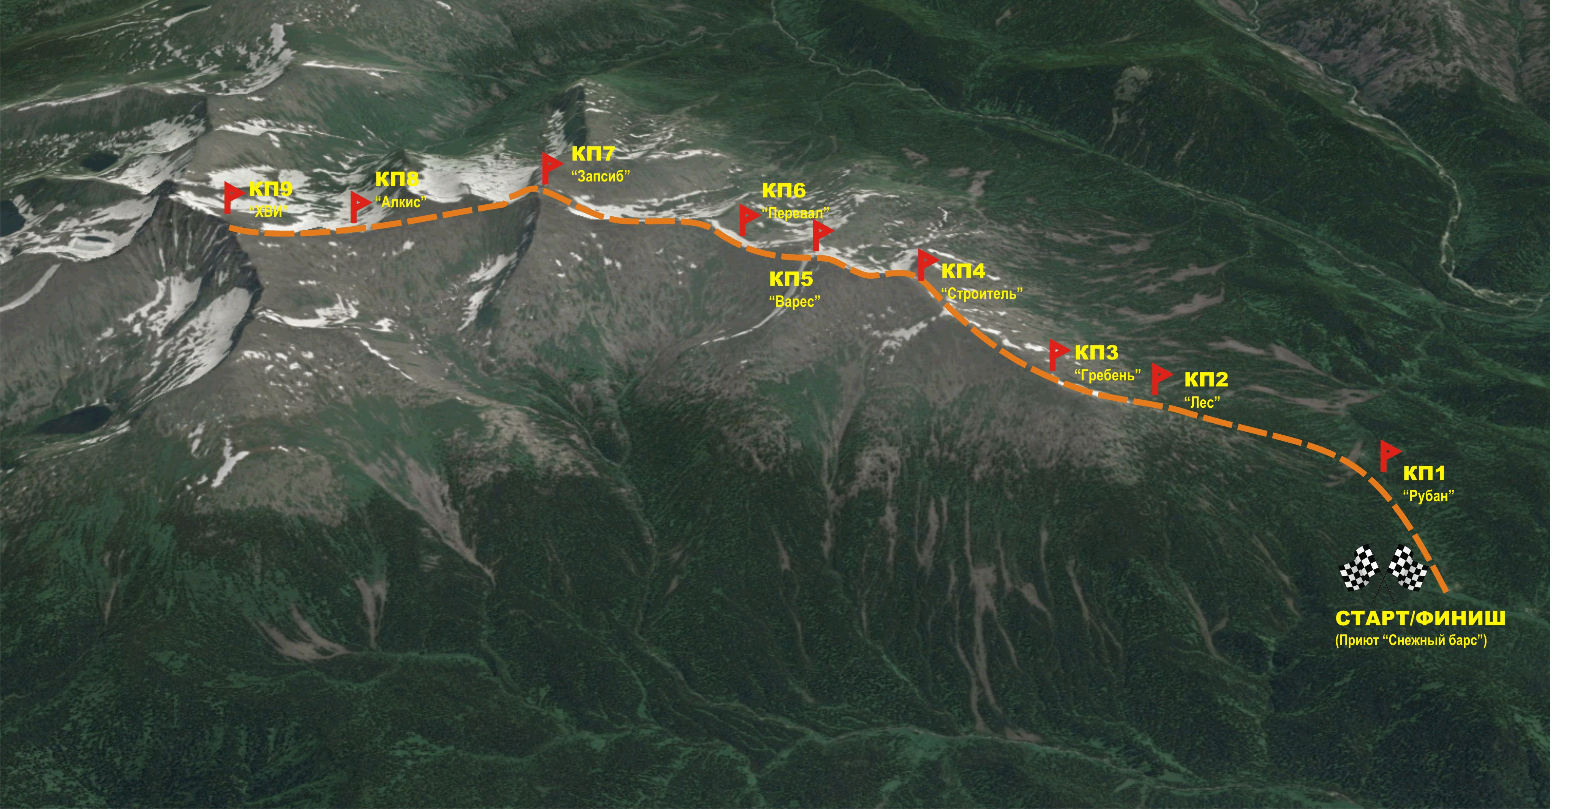

Приложение 2

Схема дистанции «Вертикальный километр»

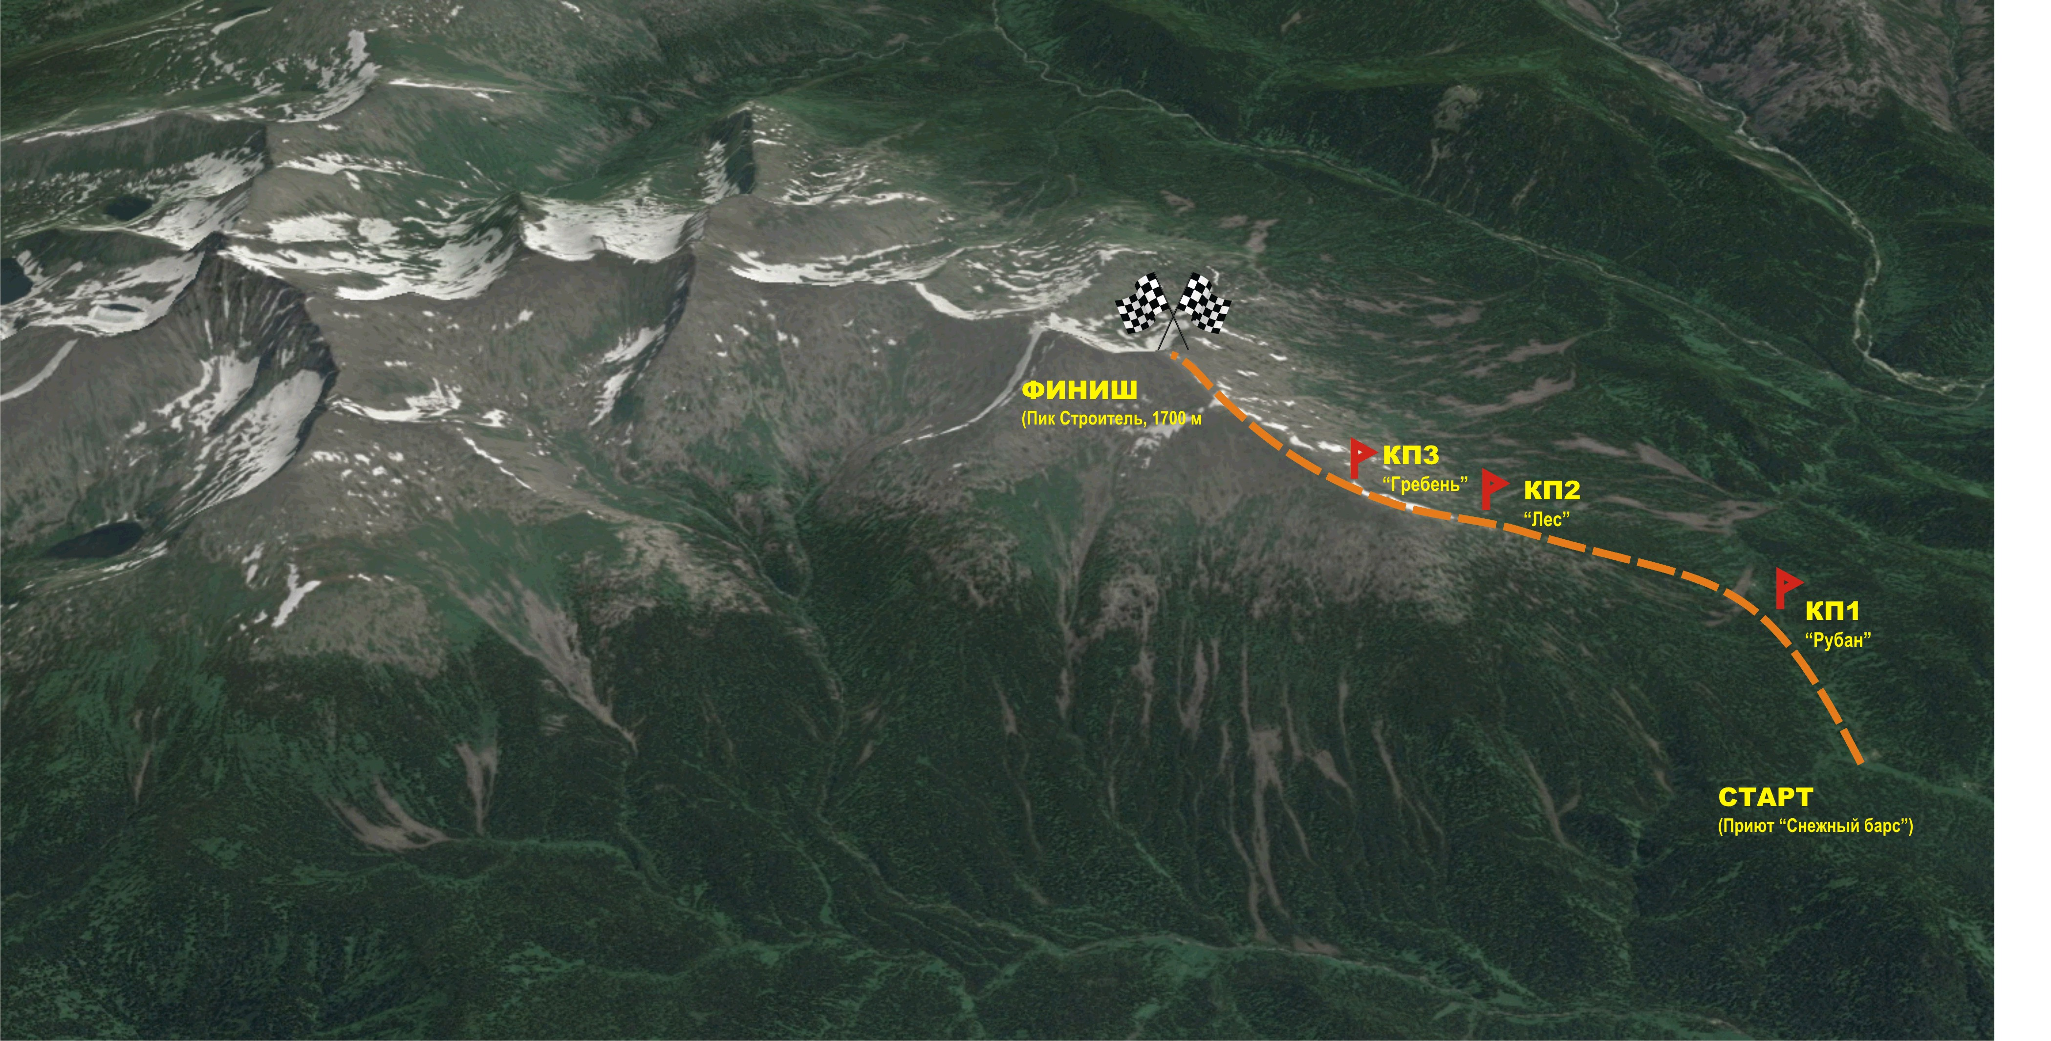

Приложение 3
Руководящему составу соревнований

ЗАЯВЛЕНИЕ

Я,_____________________________________________________________________
(Фамилия, Имя, Отчество)

Адрес:_________________________________________________________________
(прописка)

Паспорт:__________ ________________ ____________________
(серия) (номер) (дата выдачи)

Разрешаю своему сыну (дочери)_____________________________________________
(Фамилия, Имя, Отчество)
участвовать в соревнованиях:

Первенство Кемеровской области по альпинизму (скайраннинг)

по:_альпинизму (скайраннинг – гонка, скайраннинг – вертикальный километр)____
(вид спорта)
которые состоятся с «_23_»__июня_________2016 г. по «_26_»__июня_______2016 г.

С Правилами соревнований и Положением Соревнований ознакомлен(а) и согласен.

«____»_______________20__г. ___________/_________________/
(подпись) (расшифровка)

Приложение 4

Руководящему составу соревнований

ИМЕННАЯ ЗАЯВКА
на участие спортсменов
в чемпионате (первенстве) Кемеровской области по альпинизму
(скайраннинг – вертикальный километр, скайраннинг – гонка),
23-26 июня 2016 года, Кузнецкий Алатау, хр. Тигер-Тиш.

№  п/п | Ф.И.О. | Год рождения | Разряд | Виза врача, дата, печать ФСД
1.
2.
3.
4.

Всего допущено к соревнованиям _______________________ человек.

Врач ВФД ________________________ «____» __________ 2016 г.

М.П. ВФД

«С правилами техники безопасности ознакомлен»:

Представитель: ________________ /____________________/

Директор командирующего учреждения

Приложение 5

Главная судейская коллегия
чемпионата и первенства Кемеровской области по альпинизму
(скайраннинг – вертикальный километр, скайраннинг – гонка)

- Дмитриев Константин Геннадьевич – главный судья (СС1К, г. Новокузнецк).
- Бушуева Светлана Александровна – зам. главного судьи по безопасности (СС1К., г. Кемерово).
- Сапунова Юлия Владимировна – зам. главного судьи по виду (СС1К., г. Томск).
- Старченкова Юлия Сергеевна – главный секретарь (СС2К., г. Новокузнецк).

